Ассаляму алейкум !
Давайте сделаем прекрасный подарок к празднику своими руками.
Это будет открытка magic-box (коробочка с сюрпризом)
Итак, начнем. Для работы нам понадобятся:
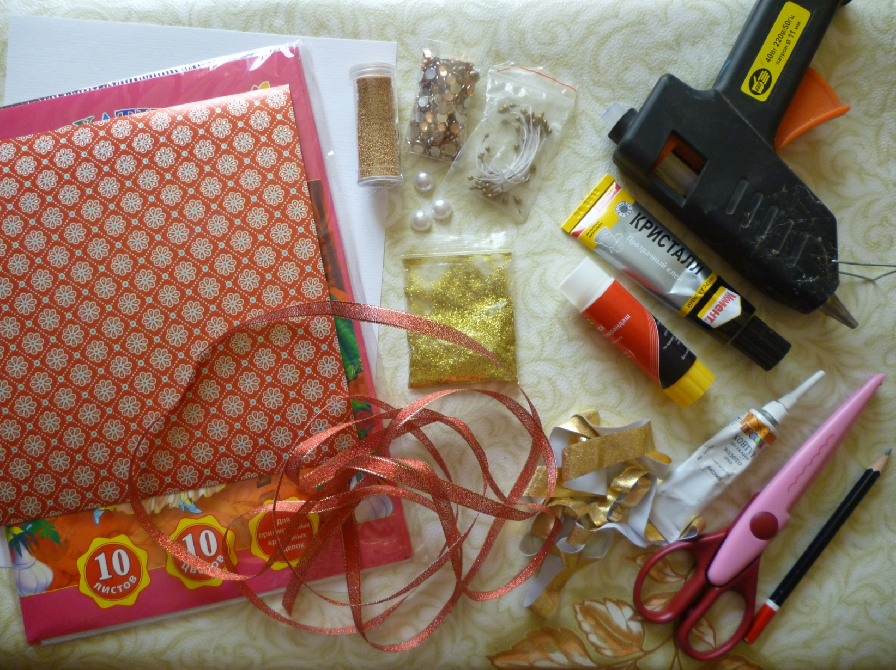

- Бумага для акварели или ватман
- Бархатная бумага черного цвета ( Для Каабы)
- Дизайнерская бумага ( для скрапбукинга или обои)
- Золотистая лента ( для Каабы)
- Клей карандаш
- Клеевой пистолет
- Момент кристалл
- Ножницы ( в том числе фигурные)
- Карандаш, линейка
- Для украшения : ленты, брадсы, полубусины, микробисер, глиттеры и т.п.

Для начала сделаем заготовку нашей коробочки. Она у меня будет со стороной 7 см ( данный размер как раз подходит для листа акварельной бумаги формата А4) , но можно сделать и больше.
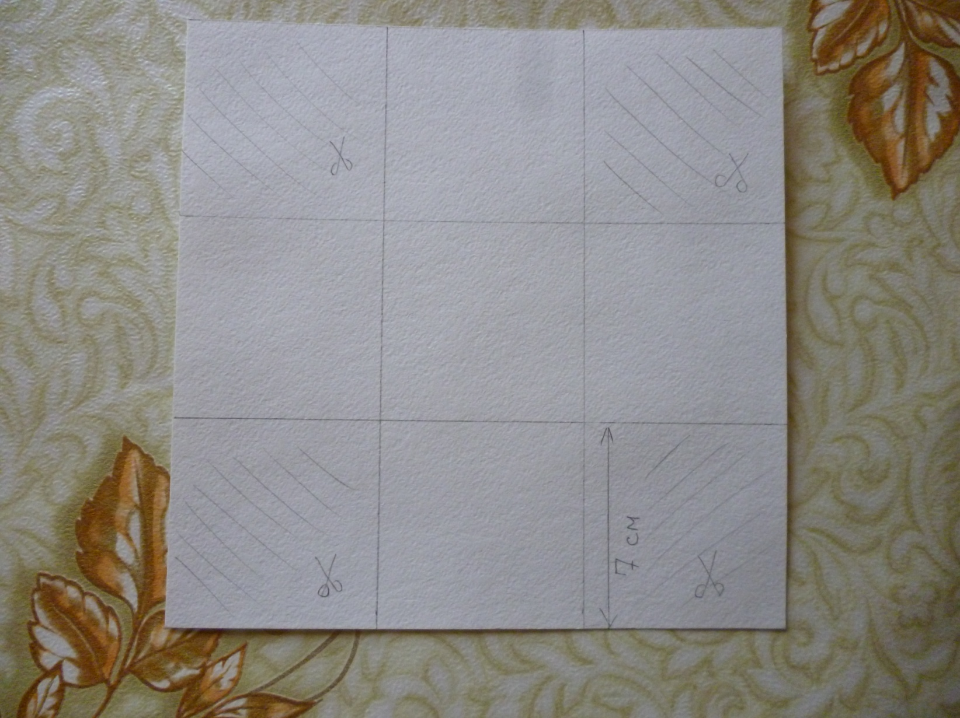
Расчерчиваем лист на 9 равных квадратов со стороной 7 см. Угловые квадраты вырезаем. Сгибы бигуем либо спицей, либо непишущей ручкой.
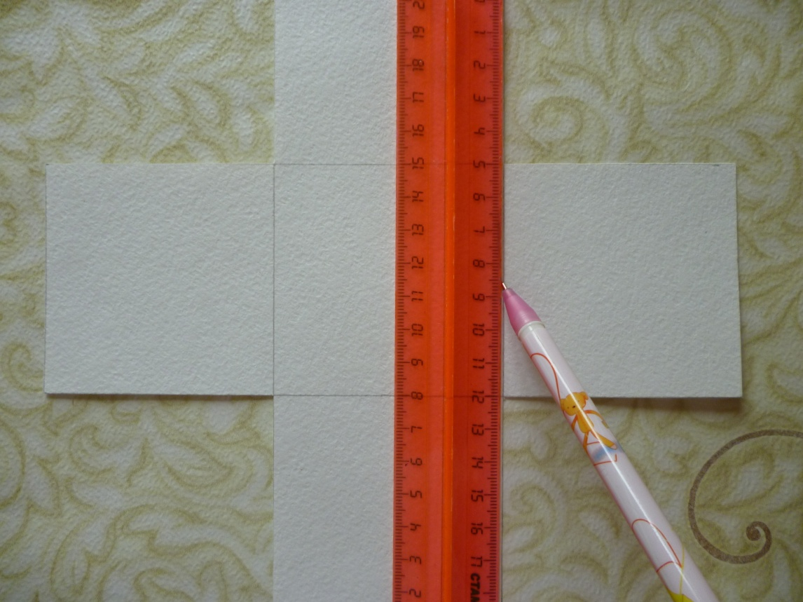
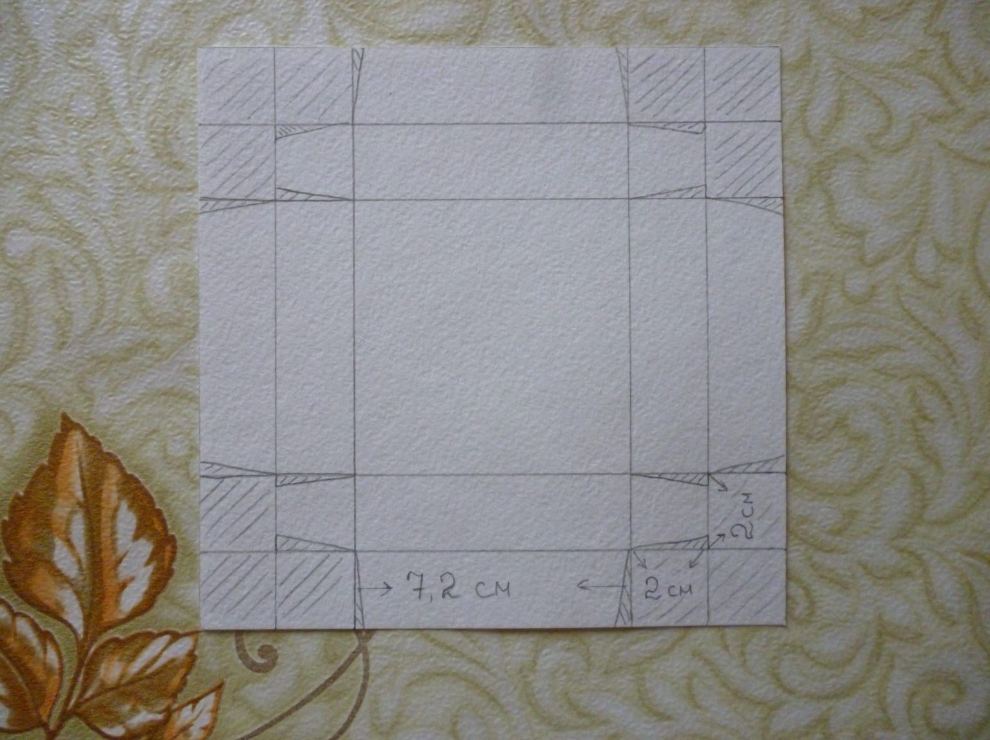
Делаем крышечку по схеме. Размеры немного больше ( на 2 мм). Лишнее вырезаем, сгибы бигуем.
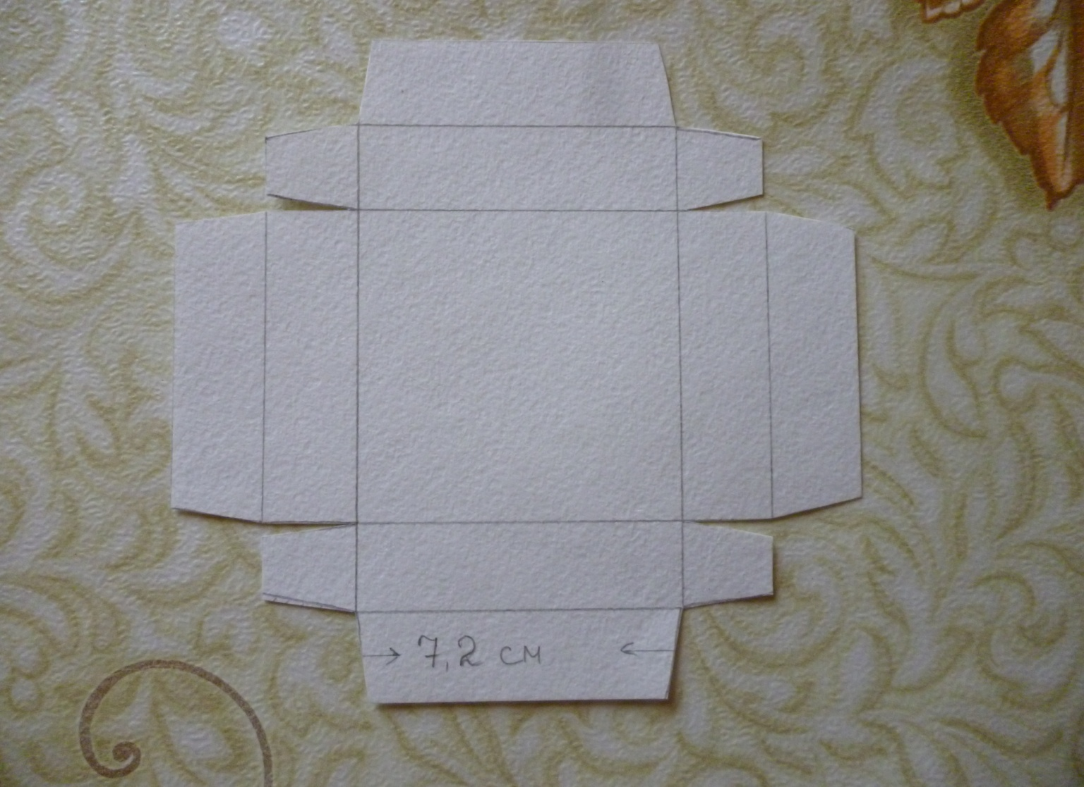
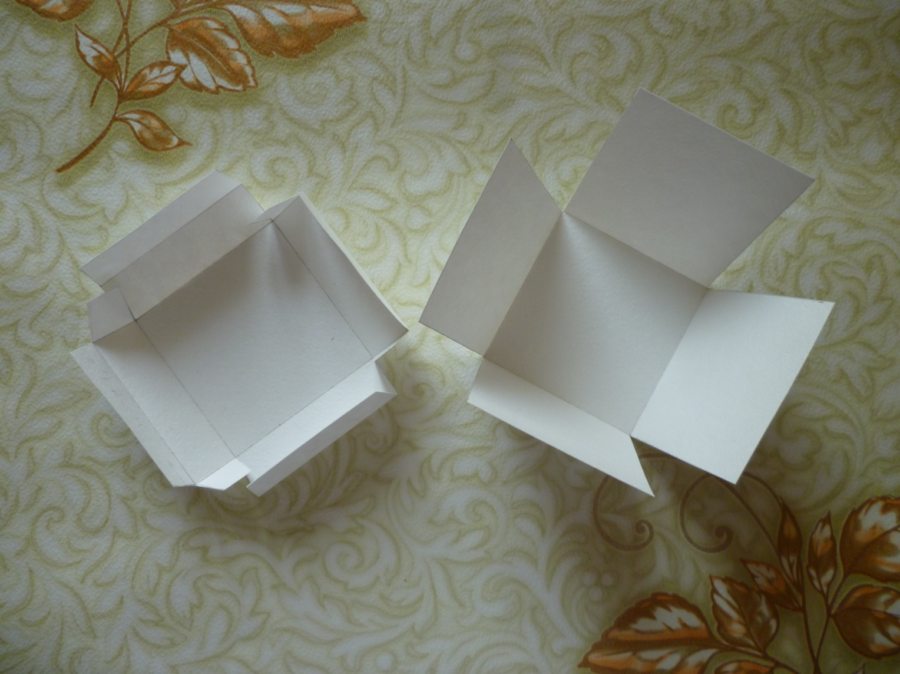
Начинаем обклеивать нашу коробочку бумагой для скрапбукинга. Обклеиваем только внешние стороны
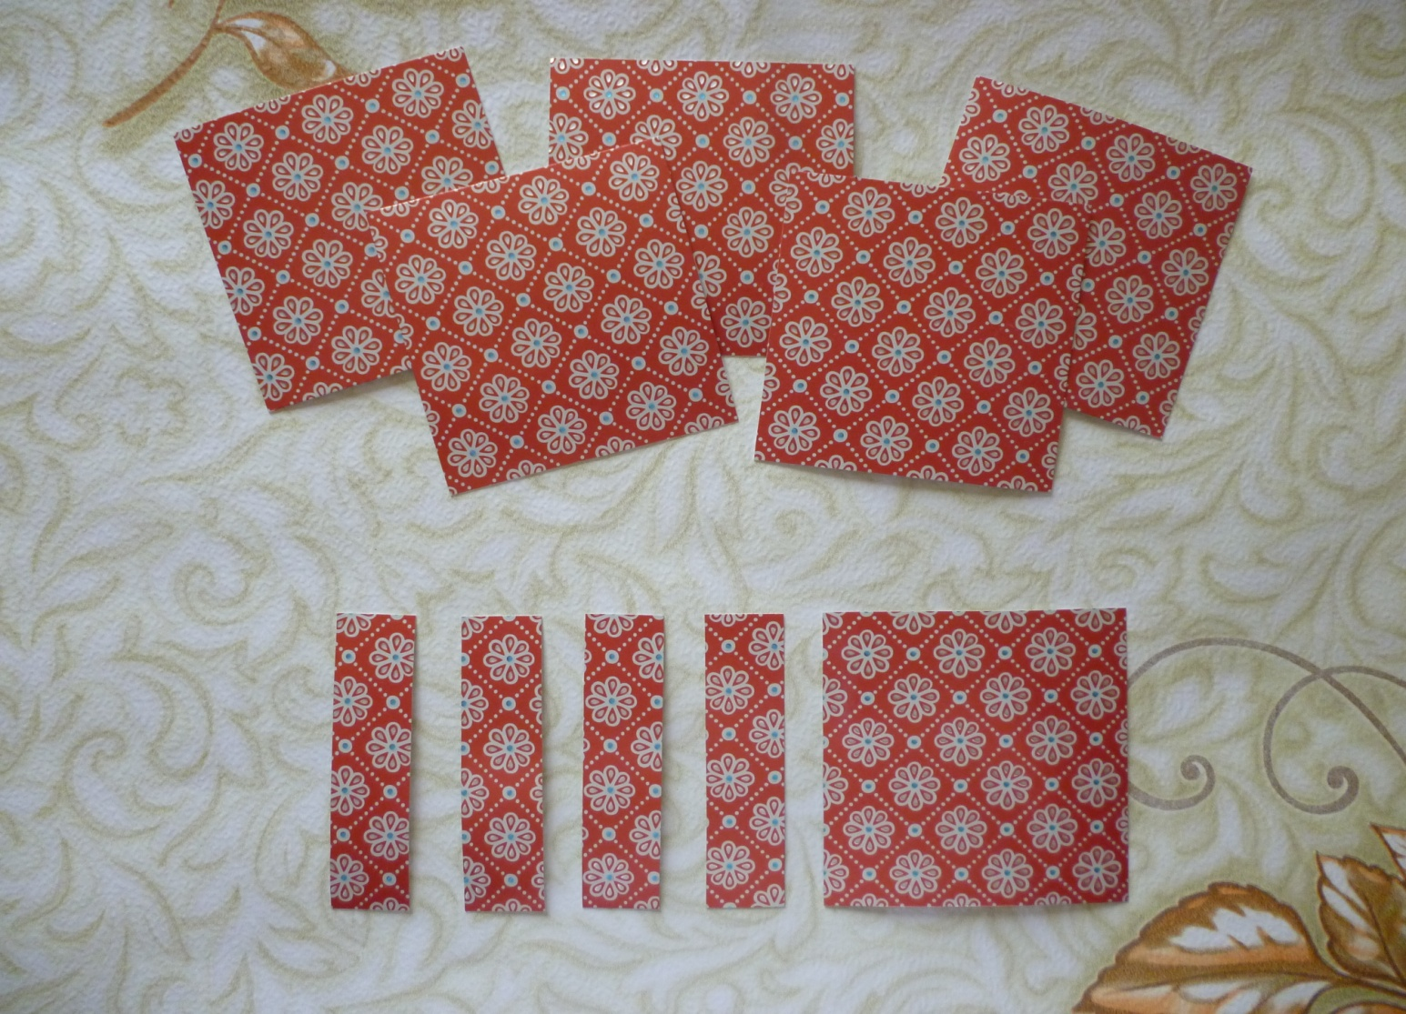
Внимательно: размер заготовок должен быть чуть меньше размера стороны коробочки. Если сторона коробочки 7 см, то сторона заготовки для наклеивания 6,8 см. Это нужно для того, чтобы по краю осталась не заклеенная часть, которая придает аккуратность изделию. Использую клей карандаш.
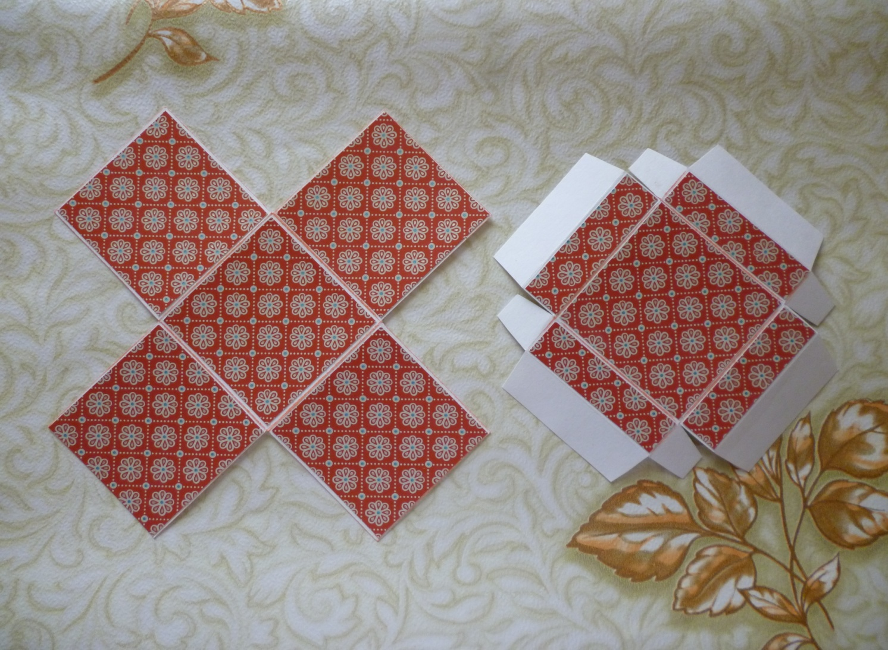
Стороны коробочки я тонировала мелком для пастели кранного цвета, т.к бумага у меня красная.
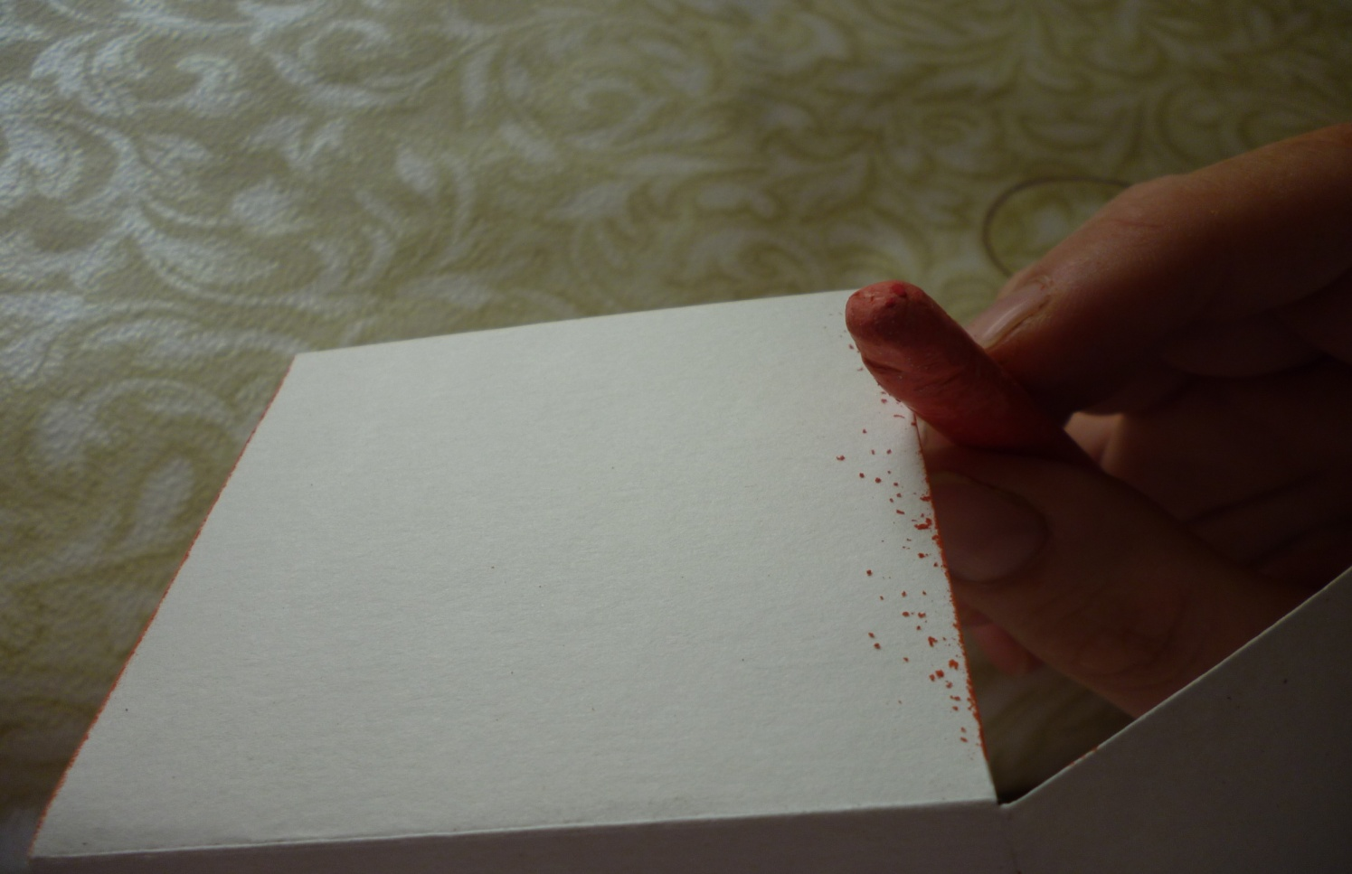
Склеиваем крышечку : сначала боковинки, потом все остальное. Благодаря этому крышка приобретает дополнительную жесткость.
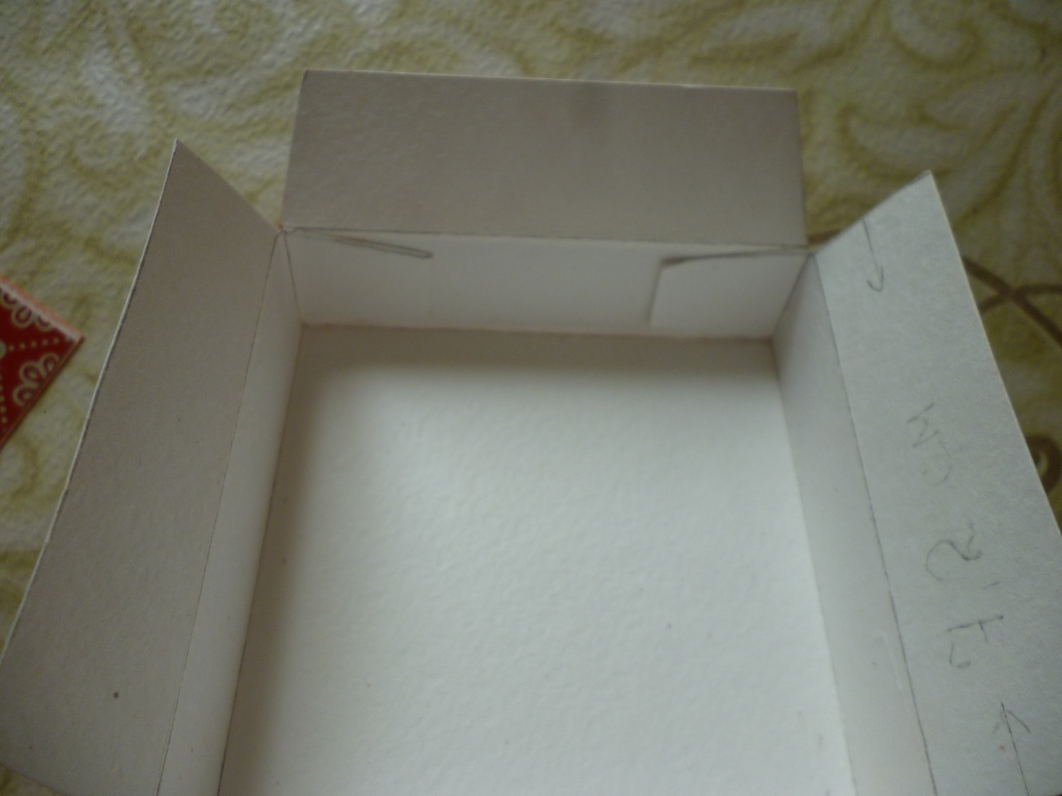
Примеряем крышку к коробочке:
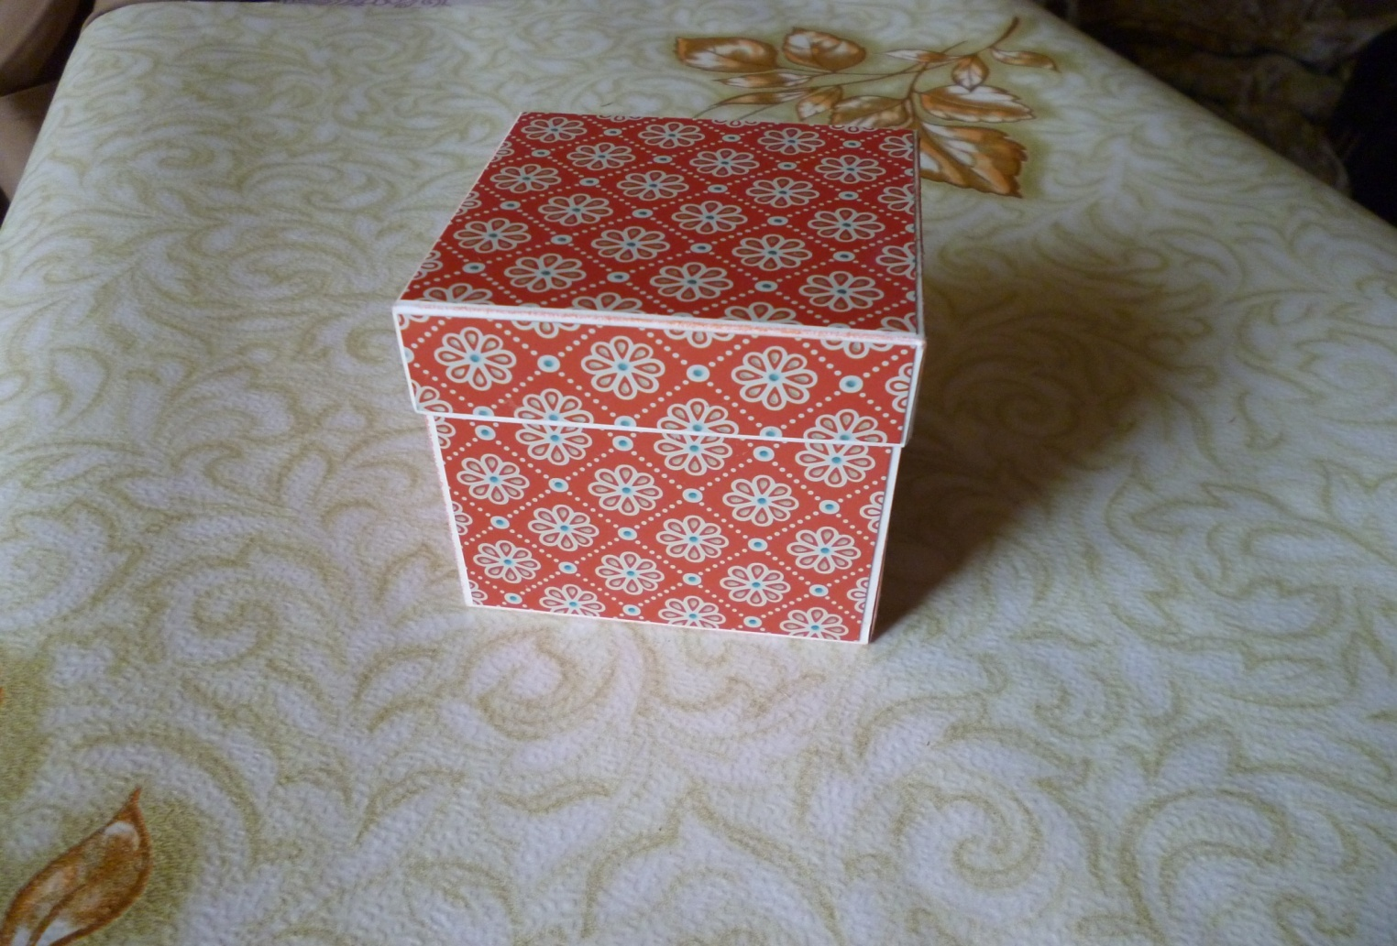
Приступаем к оформлению внутренней части. Для этого готовим «Каабу». Вырезаем из плотной бумаги заготовку кубика. Бумага может быть уже черного цвета ( например, для пастели), но у меня оказалась только белого цвета. Сторона куба – 5 см. Склеиваем.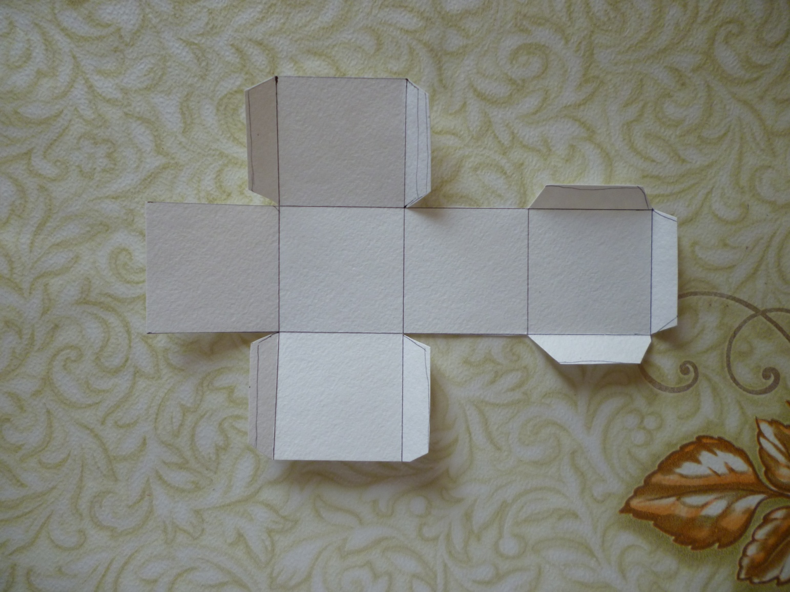
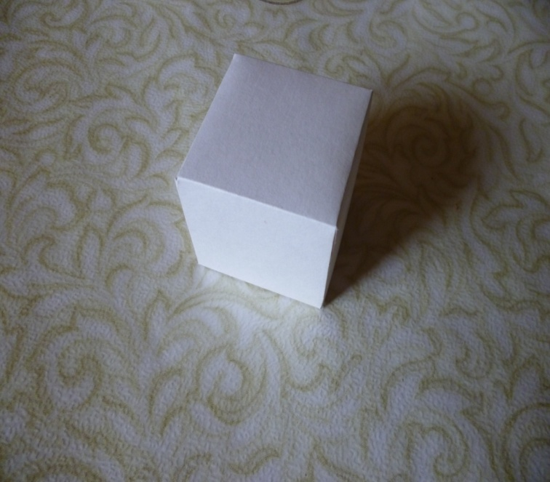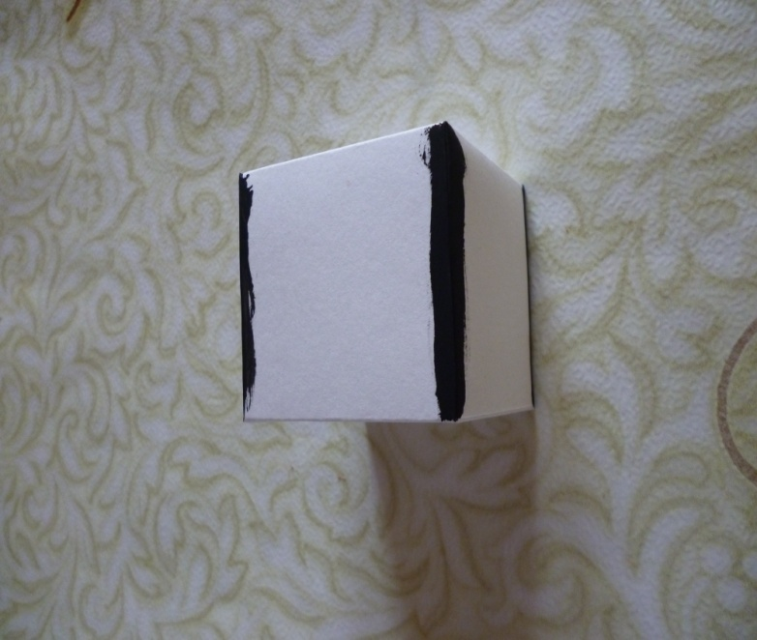
Торцы куба я покрасила черной краской, т.к при наклейке бархата может быть виден белый цвет.
Далее вырезаем из бархатной бумаги « покрывало» для куба, со стороной 5 см. Приклеиваем с помощью клея карандаша. Получается бархатный кубик, к которому приклеиваем золотистую ленту ( у меня это кусочек парчи). Приклеиваю её на момент кристалл. Из этой же золотистой ткани делаем дверь.
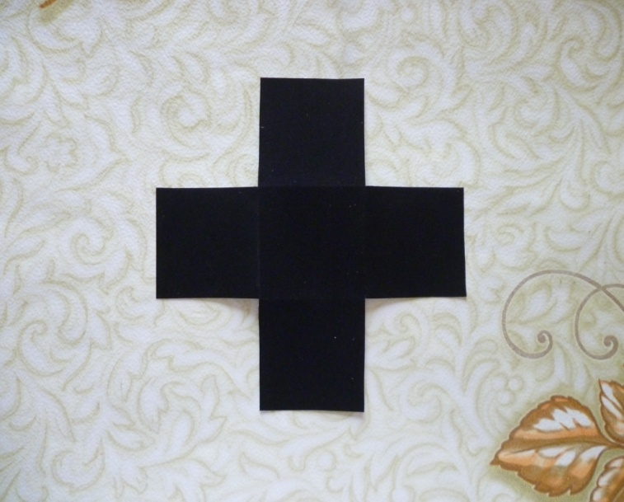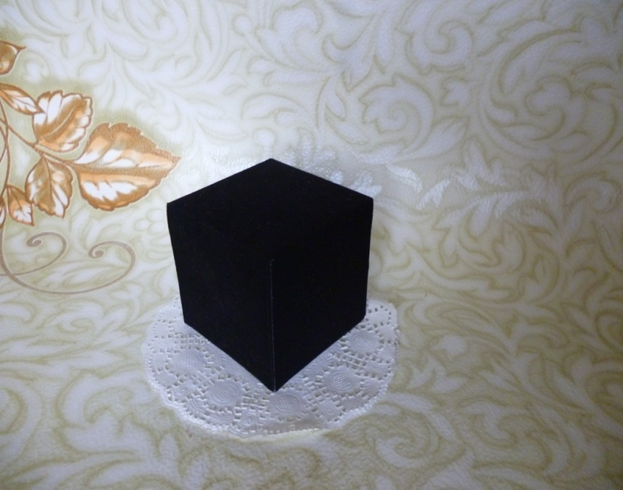
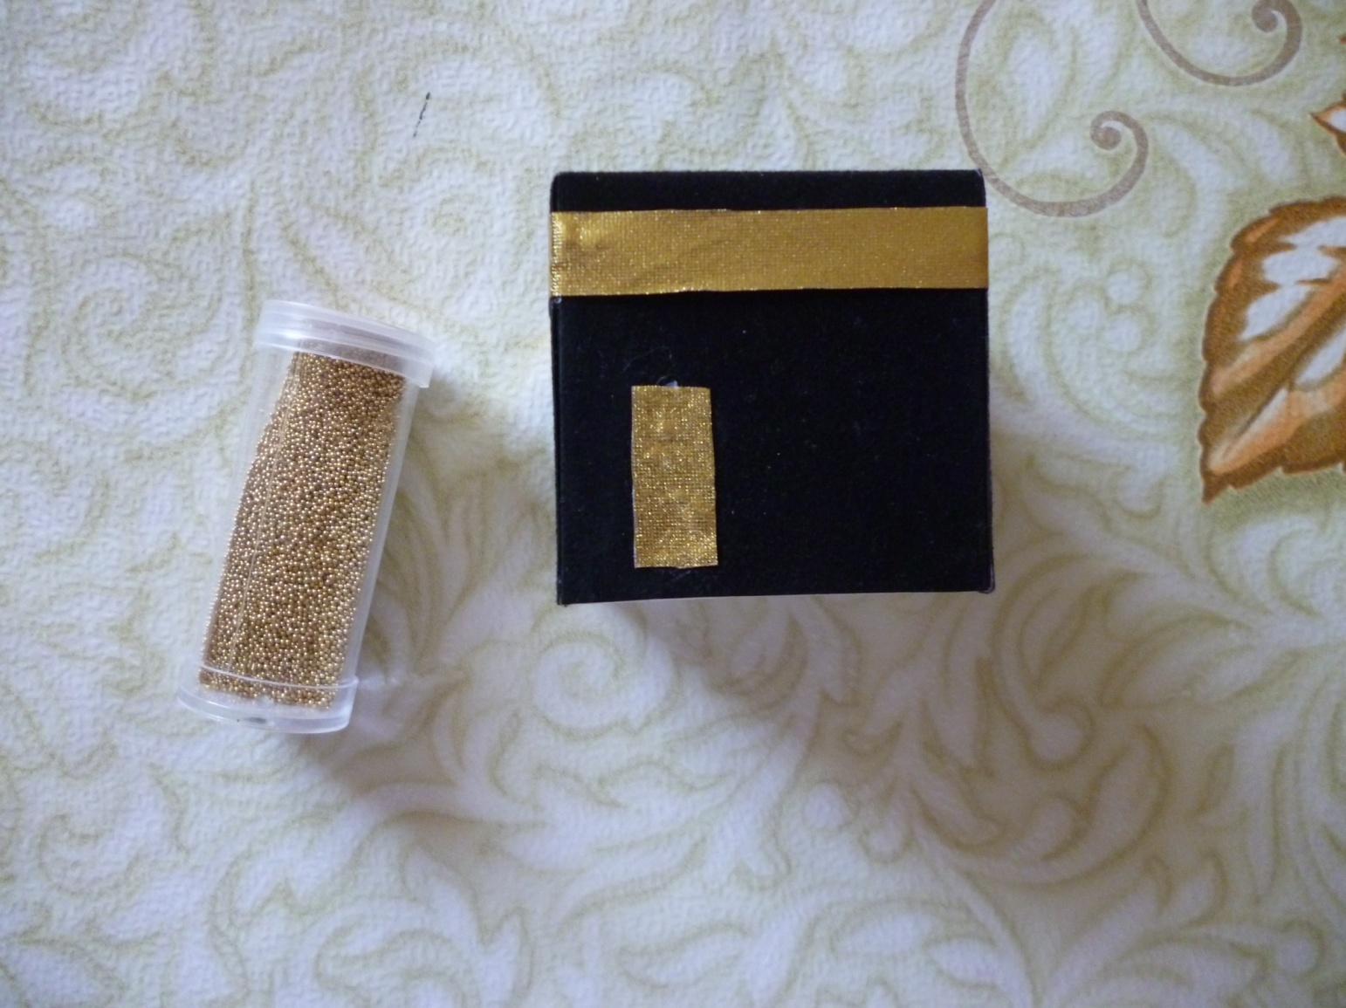
Лак перемешиваю с блестками золотого цвета ( можно намешать с клеем ПВА) и тонкой кистью наношу по всей полосе , как бы скрывая край. Получается аккуратно и красиво. Можно дверь обклеить микробисером.

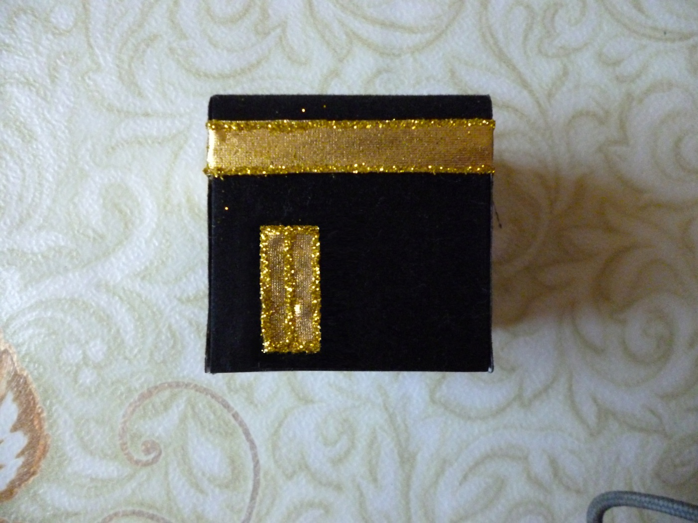
Готовим «площадку» для Каабы. Для этого берем маленькую бумажную салфетку, вырезаем в центре круг диаметром , примерно, 1 см и складываем ее веером, чтобы были складочки. Приклеиваю салфетку на дно коробочки при помощи клеевого пистолета
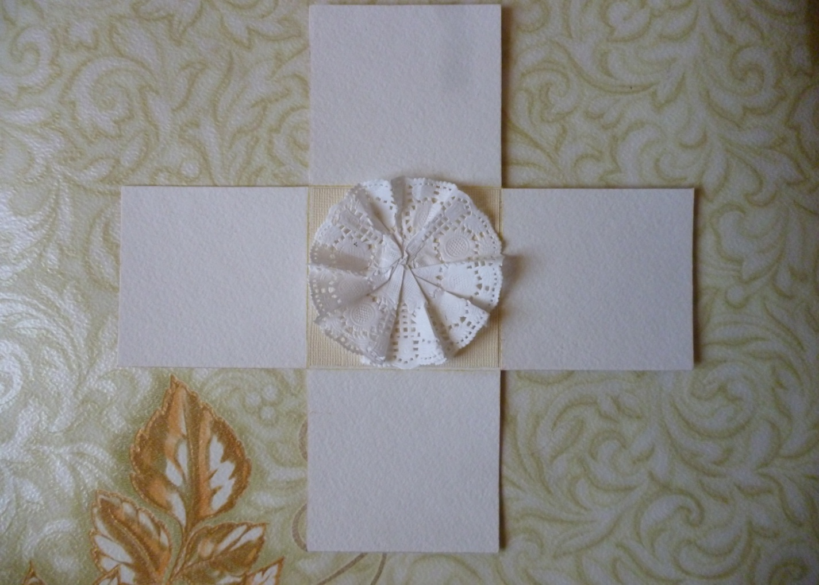
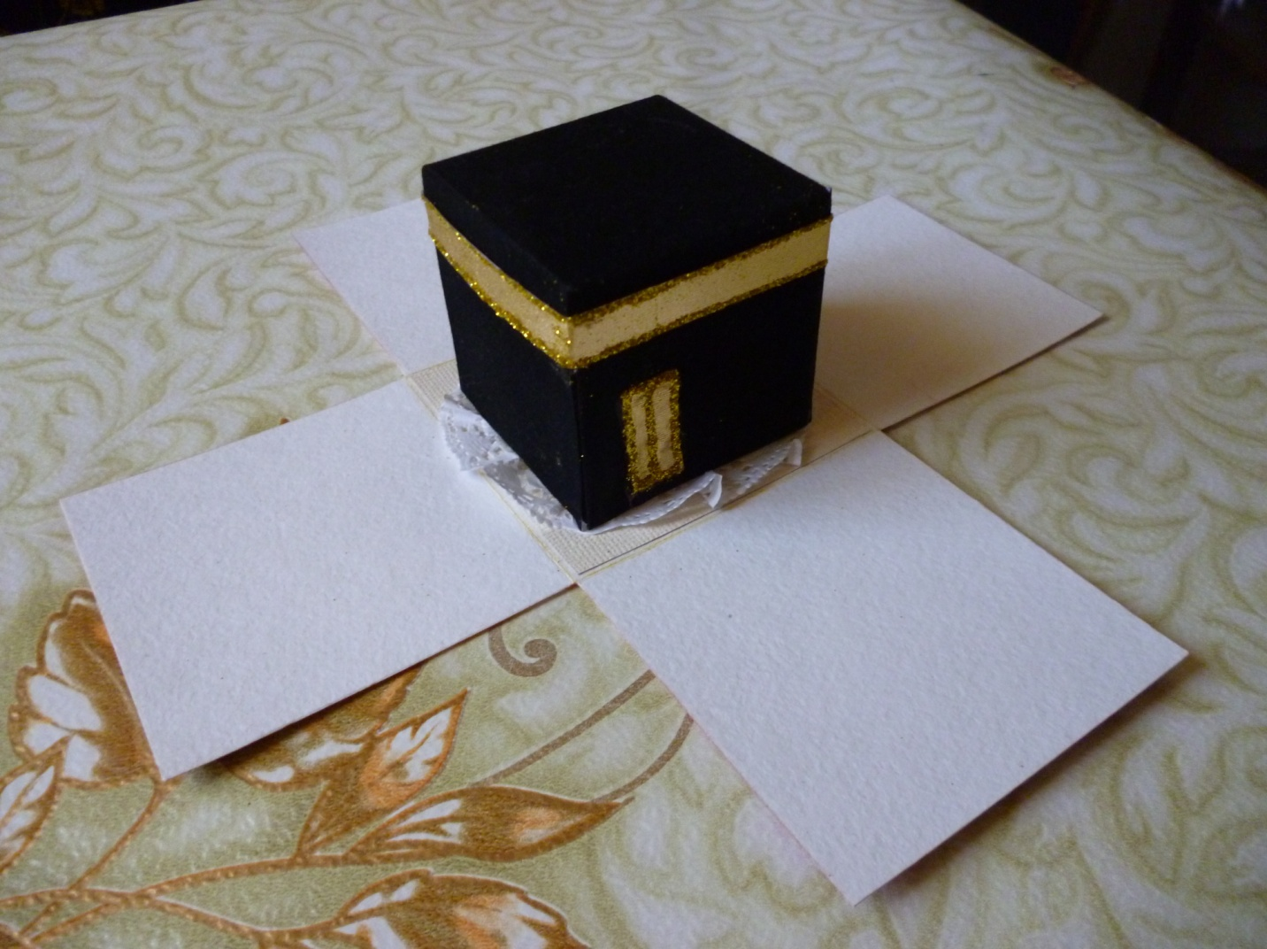
На салфетку приклеиваем «Каабу» при помощи клеевого пистолета. Приступаем к оформлению боковых стенок. Здесь я задумала сделать арки, наподобие тех, что окружают Каабу в Мекке.
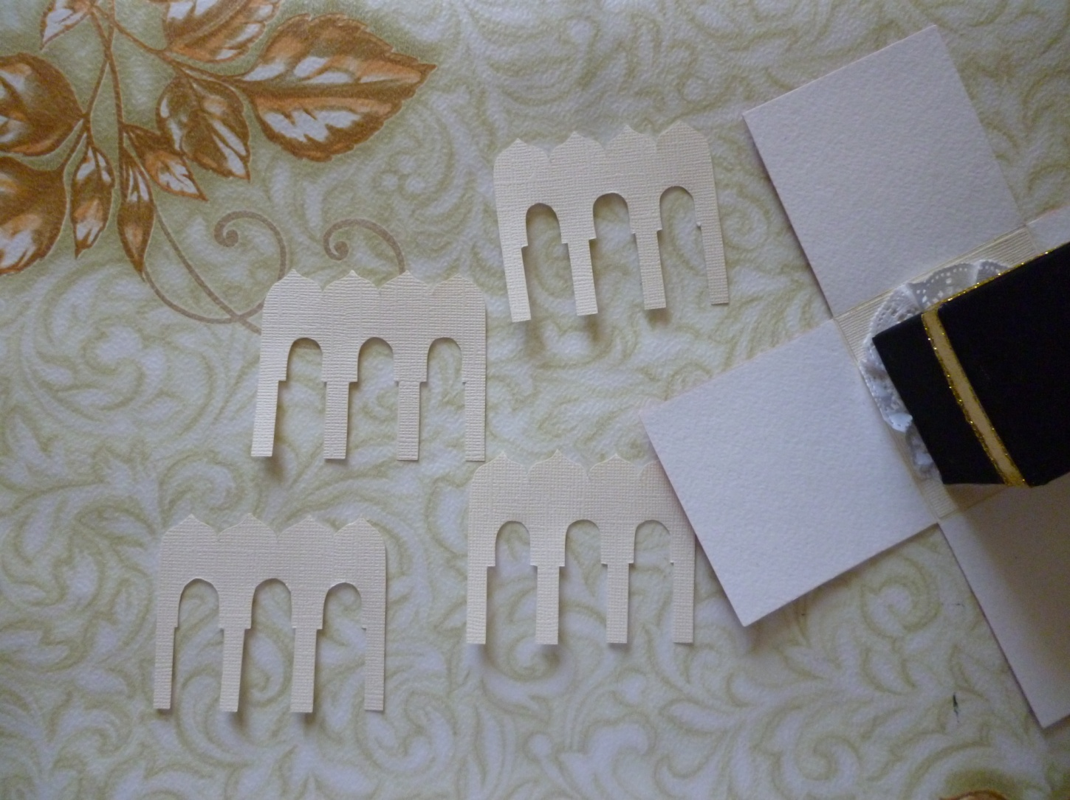
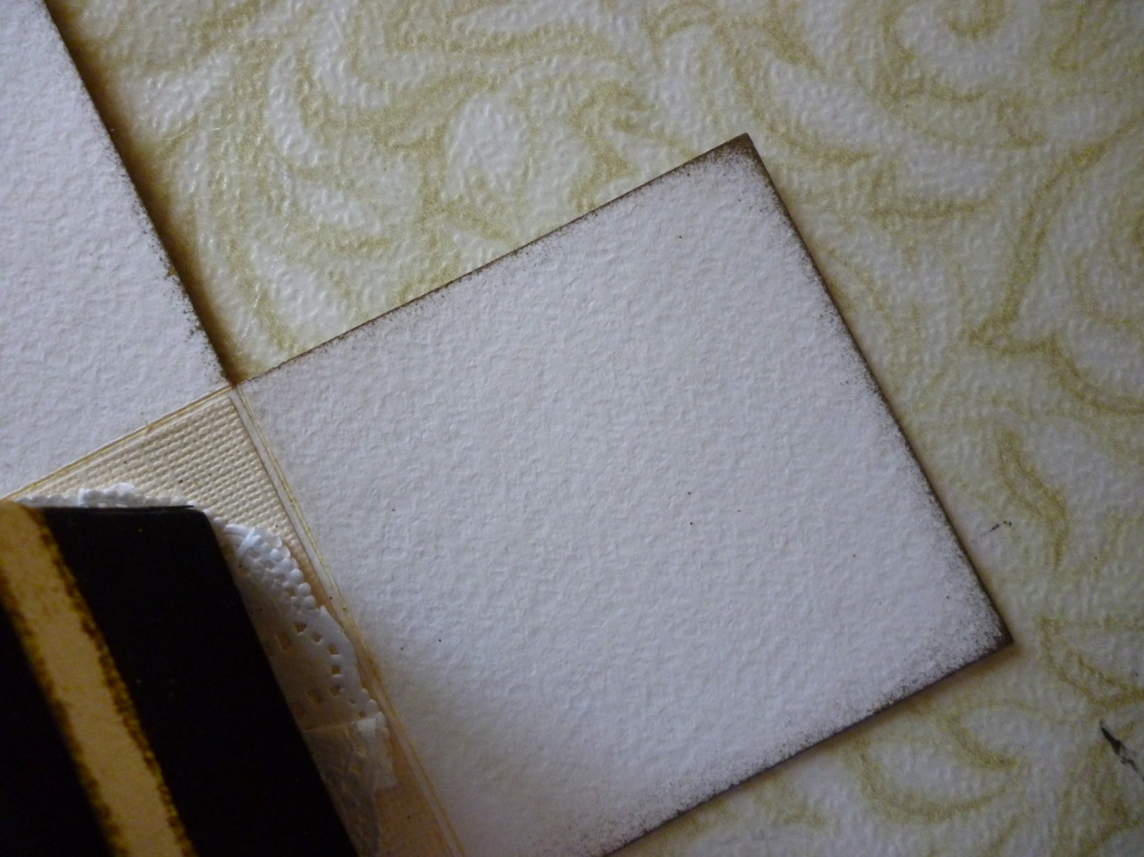
Тонирую края у сторон коробочки и у арок. Для достижения объемного эффекта , арки я приклеиваю следующим образом : сначала я приклеиваю нижнюю часть арок к стенке коробочки, а затем , верхнюю часть арок я приклеиваю с помощью двустороннего вспененного скотча.
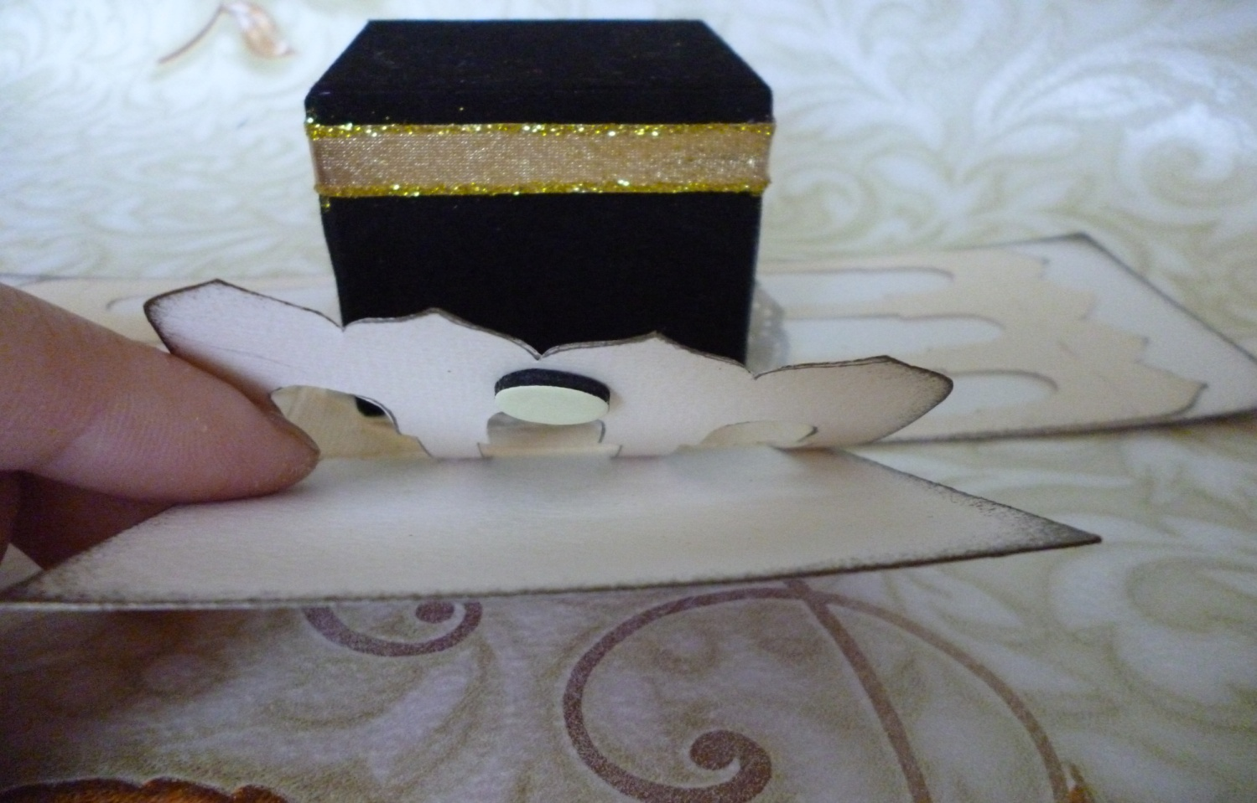

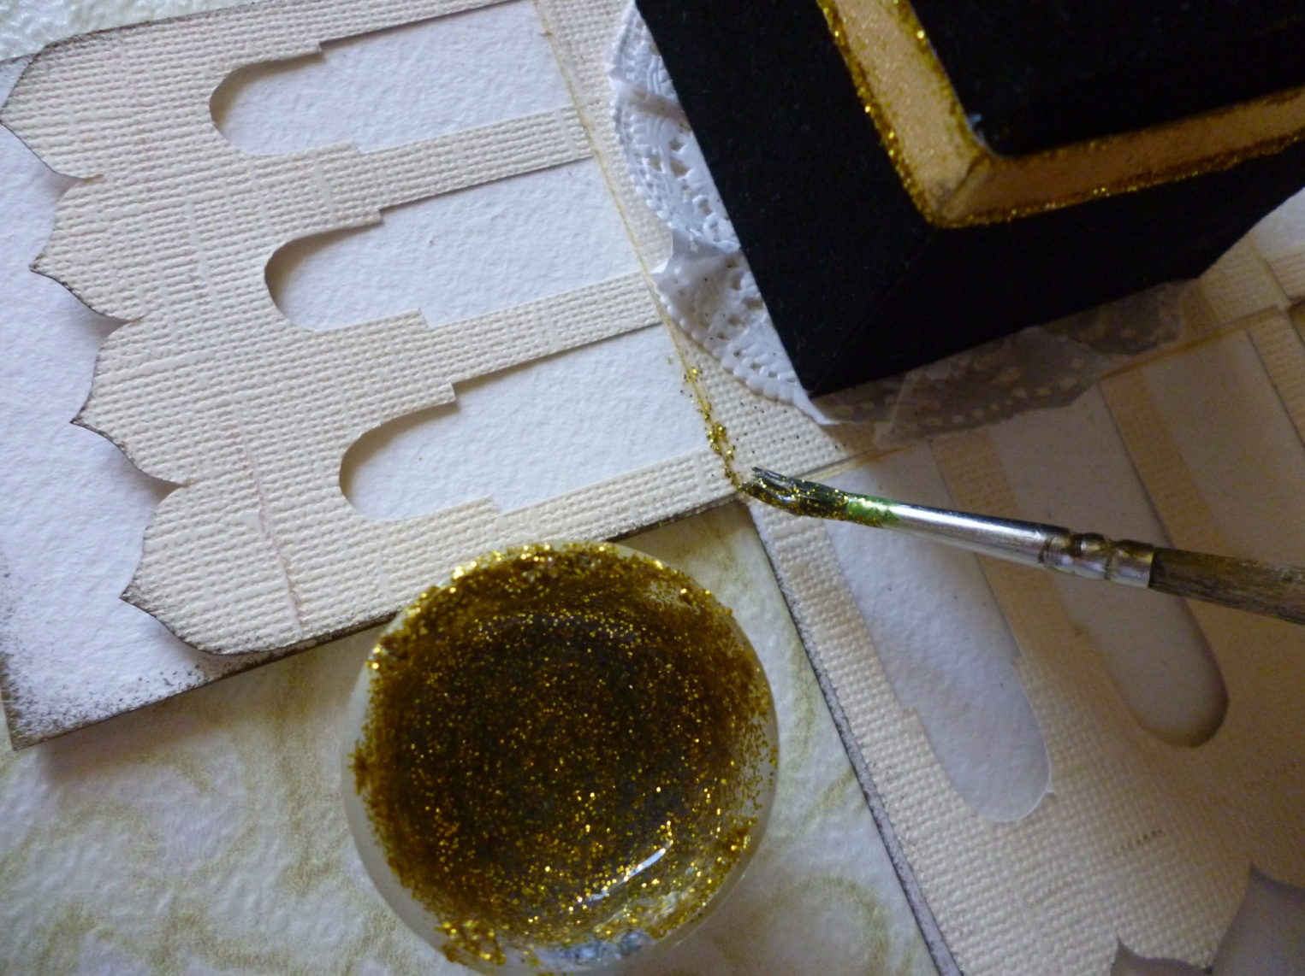
Промазываю сгибы блестками. Так же блестками я формирую купола над арками:
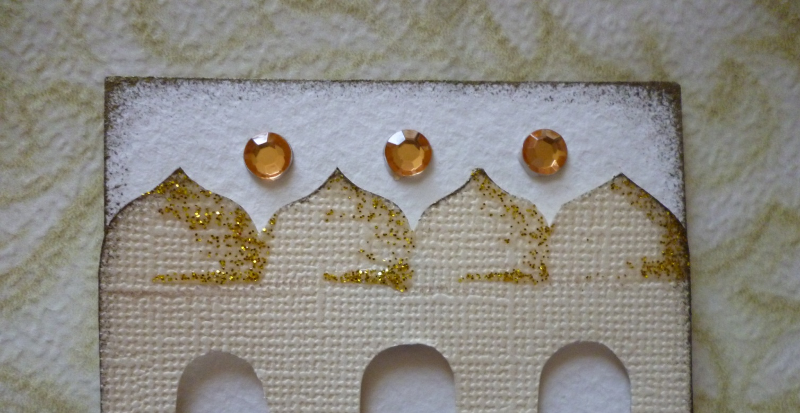
Здесь над арками я приклеила полубусины, но можно написать «Ид Мубарак» или оформить в другом стиле.

Переходим к крышке. В данном случае я украсила крышку цветком из ленты и эту же ленту наклеила в качестве декора. Но тут можно применить фантазию и украсить на свое усмотрение. В похожей коробочке, в качестве декора, я использовала цветок из акварельной бумаги, кружево.
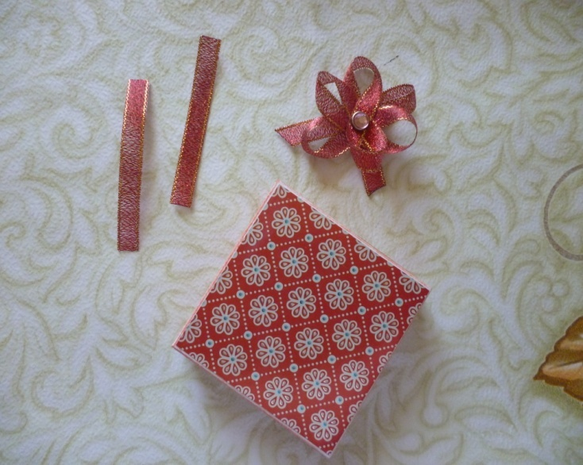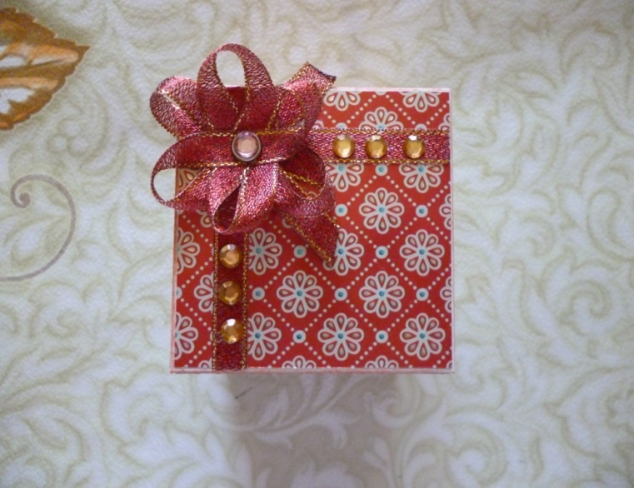
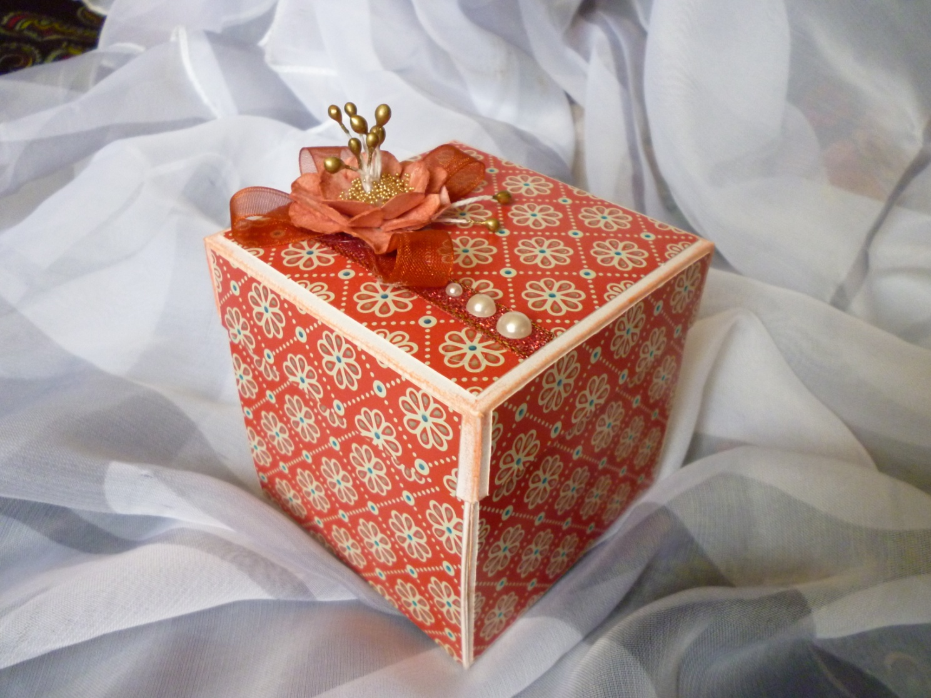

Другой вариант этой коробочки : надписи над арками, сами арки я разукрасила пастелью, позади арок я наклеила золотистый картон, салфетку я не уменьшала и не делала на ней складочек, поэтому она получилась больше и стороны загнулись. Дверь обклеена микробисером, торцы промазаны блестками. Надписи я делала контуром.
Я уверенна, у вас получится самая лучшая открытка, а близкие будут очень довольны, так как никакой подарок не передаст столько тепла и доброты , кроме того, что сделан своими руками!

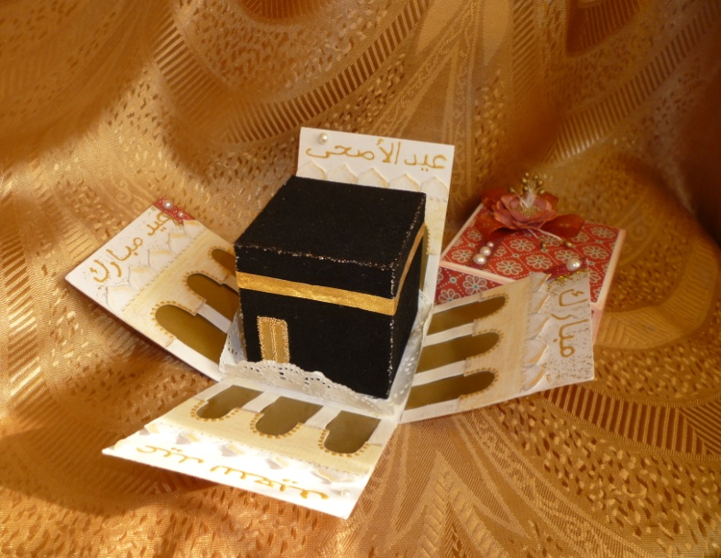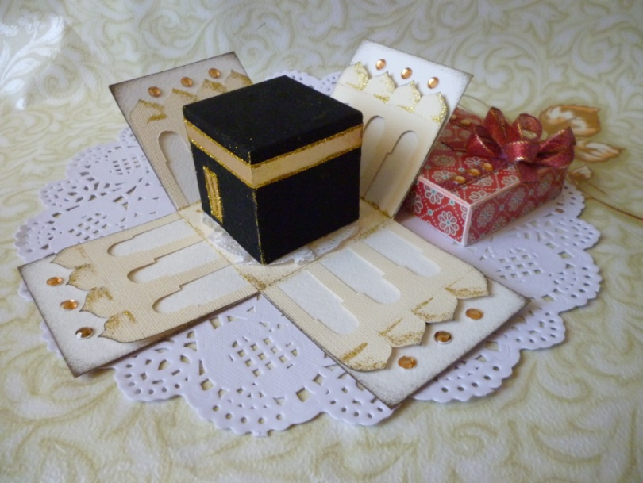

Мастер класс подготовила : Чеботарёва Иман (https://vk.com/imanummmaryam)

